i

**LAB 9**

Deployment aplikacji - dodajemy mysql

Zawartość dokumentu:

**Wstęp** **1**

**Plan ćwiczenia** **1**

## Wstęp

W ciągu kolejnego cyklu ćwiczeń podejmiemy wyzwanie samodzielnej budowy platformy do hostingu aplikacji, z loadbalancerem oraz opcjonalnie bazą danych.

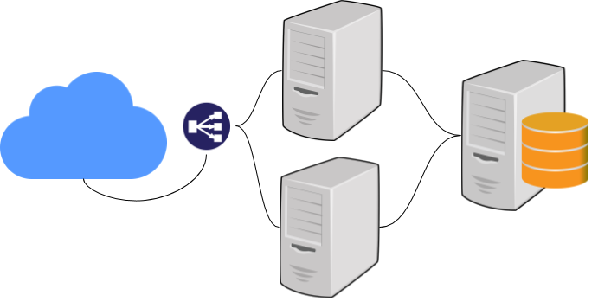

Ćwiczenie podzielone będzie na kilka etapów.

Nasza aplikacja do niektórych zadań wymaga bazy danych - przy użyciu gotowej roli zainstalujemy bazę danych mysql.

Następnie dopiszemy do playbooka playbooks/naszaaplikacja_role.yml kolejną sekcję “- hosts: naszaaplikacja_mysql” i w ramach tej puli hostów zainstalujemy baze danych.  
Po wykonaniu tego kroku, wrócimy do naszej roli app_naszaaplikacja, i przekażemy do niej dane dotyczące konfiguracji mysql: mysql_host, mysql_port, mysql_user, mysql_haslo

## Plan ćwiczenia

1. Na serwerze mgmt3.muszynski.pro przejdź do katalogu ~/akademiaansible
   * cd ~/akademiaansible/
2. Mysql:
   * Planujemy instalację na hostach grupy naszaaplikacja_mysql
   * Decyzja - czy opisujemy instalację mysql sami - czy też może jest od tego gotowa rola
   * Tym razem proponuję wybrać rolę  
     Moim ulubionym ‘twórcą’ jest zawsze geerlingguy stąd proponuję geerlingguy/ansible-role-mysql
   * Rola ta przyjmuje jako parametry zmienne - proponuję nadpisać część domyślnych wartości m.in.  
     mysql_user_password: root  
     Uwaga   
     To dobry moment, żeby zastanowić się jakie jest najlepsze miejsce do wpisania specyficznej konfiguracji.  
     Zauważ, że zmienne typu hasło bazy danych potrzebne będzie w grupie hostów *naszaaplikacja_mysql* i *naszaaplikacja*. Z tego powodu plik group_vars/all wydaje się atrakcyjny ‘na początek’.   
     Dane typu hasła warto dodatkowo chronić przez zaszyfrowanie - najprościej zaszyfrować cały plik za pomocą ansible-vault.
   * Przykładowa konfiguracja bazy i użytkowników jest przygotowana w group_vars/naszaaplikacja_mysql
3. Zainstaluj rolę geerlingguy/ansible-role-mysql
   * (venv)$: ansible-galaxy install geerlingguy.mysql --roles-path=~/akademiaansible/roles/
4. Otwórz playbook akademiaansible/playbooks/naszaaplikacja_role.yml
   * Zdefiniuj nową sekcję (na początku pliku)   
       
     - hosts: naszaaplikacja_mysql  
      become: true  
      roles:  
      - geerlingguy.mysql
5. Otrzymasz od prowadzącego listę adresów ip przypisz właściwy grupy naszaaplikacja_mysql w inventory (na potrzeby tego zadania możesz zainstalować mysql na tym samym serwerze co naszaaplikacja)

lista znajduje się w pliku~/lista_hostow.txt

1. Uruchom playbook  
   ansible-playbook playbooks/naszaaplikacja_role.yml
   * Powinna zainstalować się baza danych
2. Wjedź do Twojej aplikacji
   * <http://x.x.x.x:5081/db/zapisz/mojazmienna/12345>
   * <http://x.x.x.x:5081/db/pobierz/mojazmienna>
3. Jako ściągawka czy ‘odpowiedź’ w repozytorium jest plik
   * vi playbooks/naszaaplikacja_role_odpowiedz_mysql.yml

Postaraj się jednak rozwiązać zadanie samodzielnie - celem ćwiczenia jest nauka procesu tworzenia.